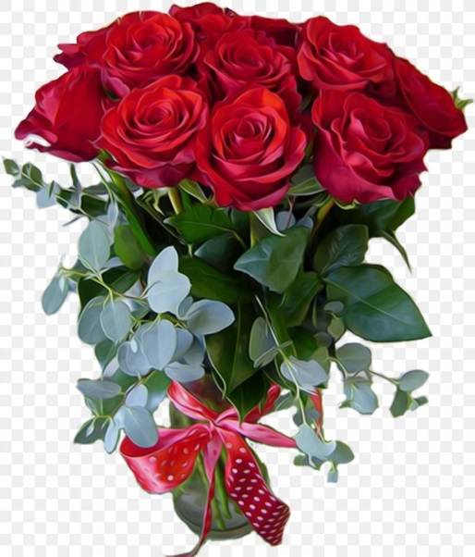

***Уважаемая, Светлана Леонидовна!***

***С праздником Вас, с Днем рождения!***

*От всей души желаем Вам оставаться такой же радостной, женственной, улыбчивой, смелой и жизнерадостной.*

*Чувствовать себя счастливым человеком — значит, иметь возможность любить и радовать себя и окружающих, мечтать, верить в лучшее, стремиться к успеху, получать от судьбы неожиданные приятные сюрпризы.*

*Пусть Вам всегда улыбается удача, а поставленные на ближайшее время цели как можно скорее воплощаются в жизнь.*

*Благополучия, крепкого здоровья, внутренней опоры, личностного роста, гармонии в семье, заботы и поддержки близких людей, солнца в душе и безграничного добра!*

*Члены Совета регионального представительства РШБА в Пермском крае, педагоги-библиотекари, специалисты школьных библиотек и ШИБЦ образовательных организаций города Перми и Пермского края*

*17.04.2025*